Activité 2 p 217 : Des champs en physique | Chap 11
Nom Prénom : | 1ère spé

Objectif : Comment décrit-on les interactions gravitationnelles et électrostatiques dans l’espace ?

Répondre aux questions 2 à 4.

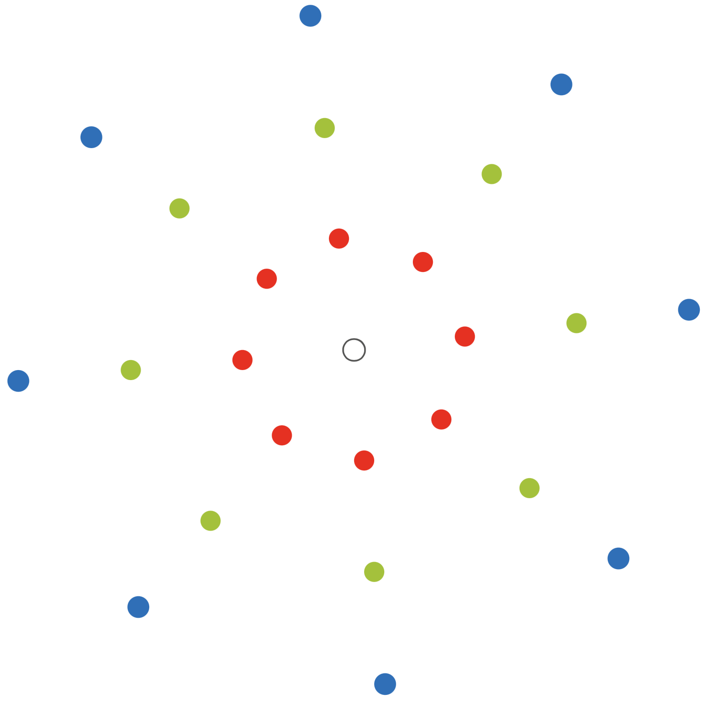

Faire la synthèse de l’activité.

A l’aide de l’expérience faite par le professeur et de l’animation projetée, représenter les champs suivants :
- Champ magnétique d’un aimant en U
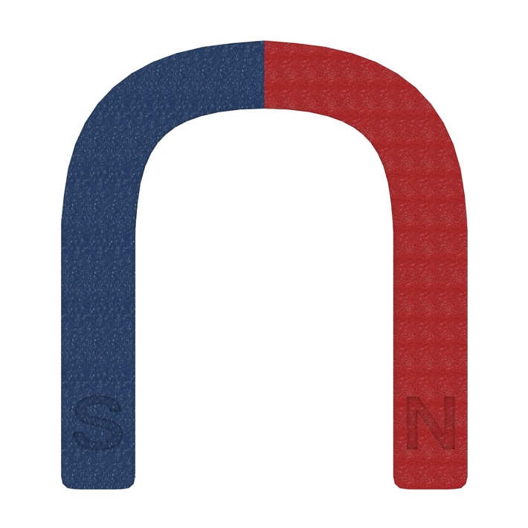

- Champ magnétique d’un aimant droit

- Champ électrostatique créé par deux charges

+
-

